Zwischen zwei Zahlen 2
Teilaufgabe 1
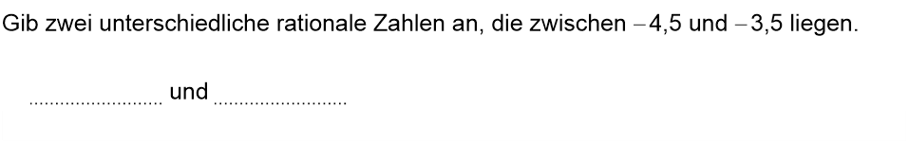Teilaufgabe 2